附件2

****湖北十堰职业技术(集团)学校考点位置地图****

考点地址:十堰市茅箭区顾家岗丹江路26号;

考点入口:丹江路十堰职业技术集团学校(东北门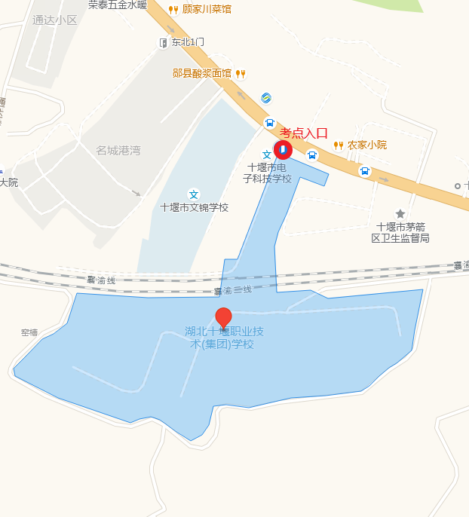

(红圈位置为考点入口)